Заявка
на участие в конкурсе
«Творческий учитель-одарённый ученик»

ОУ (полное название) | муниципальное бюджетное общеобразовательное учреждение Гимназия города Ливны,  Орловской области
Контактная информация об ОУ  (адрес, контактный телефон,  E-mail, ФИО директора) | г. Ливны, ул. Мира. д.186-а  (8- 486-77) 7-39-41  gimnasialiv@ya.ru  Селищева Любовь Александровна
Номинация, в которой заявлен методический материал | Проектное обучение
Название разработки | Методические разработки организации проектной деятельности  на уроках физики и во внеурочное время в рамках реализации ФГОС  ООО
Место реализации методических разработок | МБОУ Гимназия г. Ливны
Сведения об авторе программы (авторском коллективе)  1. Ф.И.О. (полностью)  2. Должность в рамках реализации программы  3. Контактный телефон  4. e-mail | 1.Толстых Елена Владимировна  2.Учитель физики  3.8-915-505-98-93  4.tolstyh.elena.1979@mail.ru

Конкурсный материал

Методические разработки организации
проектной деятельности
на уроках физики и во внеурочное время
в рамках реализации ФГОС ООО

(из опыта работы Толстых Елены Владимировны, учителя физики муниципального бюджетного общеобразовательного учреждения
Гимназия города Ливны)

2017г.
Содержание

- Пояснительная записка
- Проблема, которую раскрывает автор
- Актуальность и перспективность опыта, по которому предлагаются методические разработки.
- Условия возникновения и становления опыта.
2.Организация проектной деятельности на уроках физики и во внеурочное время в рамках реализации ФГОС ООО (из опыта работы)
3.Ожидаемые результаты реализации проектной деятельности.
4. Приложения
- 4.1.Разработка программы курса внеурочной деятельности «Инженерно-техническое проектирование».
- 4.2.Разработки паспортов моделей действующих приборов.
- 4.3.Разработка таблицы мониторинга деятельности учащихся на занятиях курса
«Инженерно-техническое проектирование».
- 4.4.Разработка технологической карты занятия курса внеурочной деятельности

- Пояснительная записка
Проблема, которую раскрывает автор в методических рекомендациях: системная организация проектной деятельности на уроках физики и во внеурочное время.
Цель: представить опыт работы по организации проектной деятельности для внедрения его в методическую работу учителей физики; показать значимость системной работы учителя для качества физического образования детей.
Актуальность и перспективность опыта, по которому предлагаются методические разработки: приоритетным направлением развития системы образования является создание условий для формирования и развития ключевых компетенций, обеспечивающих развитие личности, способной быть активным, самоорганизующимся субъектом. Саморазвитие, самопроектирование, компетентность, конкурентоспособность личности–это приоритеты, которые формируются у обучающихся, занимающихся созданием проектов.
Условия возникновения и становления опыта. Имея 14-летний педагогический стаж работы учителем физики, изучив современные методики эффективной поддержки сопровождения и оценивания учебно-исследовательской и проектной деятельности, накопив богатый опыт работы и создав базу материала для сопровождения уроков и внеурочных занятий, автор разработал методические рекомендации, которые могут войти в систему работы учителя физики по организации учебно-исследовательской деятельности и созданию проектов.
Практическая значимость методического материала заключается в том, что предлагаемые разработки будут способствовать мотивации педагога на включение в практику его работы проектно-исследовательского подхода, что в свою очередь приведёт к росту педагогического профессионализма.

- Организация проектной деятельности
на уроках физики и во внеурочное время
в рамках реализации ФГОС ООО (из опыта работы)
Проект-это управляемая, ограниченная по ресурсам и срокам деятельность, направленная на достижение конкретного результата-создание уникального продукта.
Освоение проектной деятельности позволяет обучающимся овладеть достаточно обширной группой метапредметных УУД, а, следовательно, включение такого типа деятельности в образовательный процесс является одним из средств достижения нового качества современного образования в соответствии с требованиями ФГОС.
Для меня проектная деятельность является эффективным технологическим средством реализации задач Стандарта, деятельностью, направленной на достижение комплекса личностных, предметных и метапредметных результатов, на овладение обучающимися гимназии учебно-познавательными приёмами и практическими действиями для решения проблемных задач в области физики.
Для успешной реализации проектной деятельности я составила для себя дорожную карту и поставила перед собой цель: создать условия для освоения гимназистами содержательной стороны учебной дисциплины и развить индивидуальные общественно значимые личностные качества, учебные, организаторские, творческие способности и интересы.
Для достижения поставленной цели я обозначила следующие задачи:
- обеспечить открытость и политематичность, позволяющие каждому участнику проекта осуществить свободный выбор направления, содержания и форм деятельности в рамках тематики проекта;
- формировать у обучающихся опыт самостоятельного решения познавательных, коммуникативных, организационных, нравственных и иных проблем, составляющих содержание образования;
- формировать опыт для общения в процессе общественно полезной коллективной творческой деятельности.
Решение обозначенных задач происходило через организацию проектной деятельности на уроках физики и во внеурочное время на занятиях курса «Инженерно-техническое проектирование».
При составлении календарно-тематического планирования по учебнику «Физика-7» Пёрышкина А.В. я выделяю 2 часа на защиту проектных работ. Для работы над проектом, обучающимся предлагаю изучитьтаблицу1«Типология проектов и жанр исполнения» и таблицу 2 «Технологическая карта реализации проекта».
Таблица1.
Типология проектов
Тип проектов | Жанр исполнения | Продолжительность | Кол-во участников
исследовательский | буклет | краткосрочный | индивидуальный
инженерно-технический | эссе | средней продолжительности | парный
информационный | постер | долгосрочный | групповой
ролево-игровой | учебное пособие
творческий | презентация
 | видеофильм
 | инсценировка
 | паспорт устройства
 | действующая модель
 | макет
 | прибор
Таблица2.
Технологическая карта реализации проекта
1. | Формулировка темы проекта
2. | Обоснование актуальности выбранной темы
3. | Выбор направления и жанра выполнения проекта
4. | Формулировка цели и задач проекта
5. | Методика выполнения проекта
6. | Результаты выполнения проекта. Вывод
7. | Список использованных источников информации
8. | Приложения (иллюстративный, графический материал и др.)
Большинство обучающихся после изучения таблиц не испытывают затруднения в выборе темы, типа проекта и жанра его выполнения. Ученикам, столкнувшимся с трудностями в выборе, я оказываю помощь, учитывая индивидуальные особенности обучающегося.
Тематика выбора проектов может быть разнообразной. В таблице3 представлена палитра проектных работ и разнообразие жанров выполнения,которые выбирали учащиеся 7 класса 2015-2016 уч.года. Это инженерно-технические проекты, проект видеоролика, постеры, справочные материалы и информационные буклеты, действующиемодели, постановка и инсценировка спектакля.

Таблица3.Типология проектов
№ | Вид проекта | Название проекта и жанр исполнения | Кол-во  обуч-ся работавших над проектом
1. | Инженерно-технический проект | Действующая модель «Перископ» | 1
2. | Инженерно-технический проект | Действующая модель «Паровая турбина» | 2
3. | Инженерно-технический проект | Действующая модель электроскопа | 1
4. | Информационный проект | Презентация «Достопримечательности Москвы в физических задачах» | 1
5. | Творческий проект | Презентация «Физика в ребусах» | 1
6. | Исследовательский проект | Презентация «Паспорт кабинета физики» | 1
7. | Творческий проект | Сценарий и постановка  мини-спектакля «Суд над трением» | 5
8. | Исследовательский проект | Презентация «Правильный портфель» | 1
9 | Исследовательский проект | Видеоролик «Диффузия в твёрдых телах, жидкостях и газах» | 1
10. | Исследовательский проект | Презентация «Теплопроводность гусиного жира» | 1
11. | Информационный проект | Постер «Физические явления» | 1
12. | Информационный проект | Постер «Атмосферное давление в жизни животных» | 1
13. | Информационный проект | Презентация «Физика в архитектуре» | 1
14. | Информационный проект | Презентация «Молекулярное строение твёрдых тел, жидкостей и газов» | 1
15. | Информационный проект | Буклет «Справочник по физике» | 1
16. | Информационный проект | Презентация «Физика и курение» | 1
17. | Информационный проект | Буклет «Физические явления» | 1
Остановимся на краткой характеристике типов проектов и примерах исполнения работ моими воспитанниками.
Исследовательские проекты
Исследовательские проекты требуют хорошо продуманной структуры, обозначенных целей, обоснований актуальности предмета исследования для всех участников, обозначения источников информации, продуманных методов, результатов. Они полностью подчинены логике небольшого исследования и имеют структуру, приближенную к подлинному научному исследованию. Здесь необходимы: аргументация актуальности принятой для исследования темы; определение проблемы исследования, его предмета и объекта; обозначение задач исследования, определение методов исследования, источников информации, выдвижение гипотез, решения обозначенной проблемы, определения путей её решения, обсуждение полученных результатов, выводы; оформление результатов исследования, обозначение новых проблем для дальнейшего процесса исследования.
Автор проекта: Арамова Мария
Тема проекта: «Исследование школьного портфеля на соответствие ЗОЖ»
Тип проекта: исследовательский, монопроект; индивидуальный, средней продолжительности.
Цель проекта: исследовать школьный атрибут (портфель) на соответствие ЗОЖ.
Задачи:
1.Измерить максимальную массу и вес школьного портфеля (атрибут ученика7класса) по дням недели и сравнить значения этих величин с параметрами массы и веса портфеля, соответствующими санитарным нормам.
2.Провести беседу с медицинским работником о результатах исследования.
3.Разработать рекомендации по снижению веса портфеля (при необходимости).
Ход работы
1.Максимальная масса портфеля с учетом школьных принадлежностей (согласно санитарным нормам) = МУ*10/100. Я определила фактическую максимальную массу и вес своего портфеля по дням недели, сравнила значения с нормой. Полученные результаты занесла в таблицу1.
Таблица1.
Масса правильного портфеля,  3,2кг  Вес правильного портфеля  32Н | Фактическая максимальная масса портфеля школьника по дням недели, кг
 | понедельник |  | вторник |  | среда |  | четверг | пятница |  | суббота
 | 2,5 |  | 3,1 |  | 2,8 |  | 2,6 | 3,8 |  | 2,6
 | Фактический максимальный вес портфеля школьника по дням недели, Н
 | 25Н | 31Н |  | 28Н |  | 26 |  |  | 38 |  | 26
 | норма | норма |  | норма |  | норма |  |  | не соотв. норме |  | норма
Из данных таблицы сделала вывод, что вес моего портфеля не соответствует норме только в пятницу. В этот день недели у меня больше уроков и, соответственно, больше школьных принадлежностей.
2.Выяснив, что вес моего портфеля в пятницу может негативно сказаться на моём здоровье, я обратилась к медицинскому работнику. Она рассказала мне, что тяжелый портфель за плечами школьника – это реальная опасность для сердечно-сосудистой системы и состояния опорно-двигательного аппарата ребёнка.
3.Вместе с медицинским работником мы попытались разработать рекомендации по снижению веса портфеля.
Рекомендации
1.Носить один комплект учебников на парту.
2.Выбирать легкий рюкзак.
3.В те дни, когда вес портфеля не соответствует норме, использовать электронный учебник. Это удобно, легко и просто, хотя влияет на зрение.
4.Не носить в портфелях ничего лишнего.
Источники информации
1.https://rg.ru/2011/03/16/sanpin-dok.html
2.http://yarmalysh.ru/oficialno/sanitarnye-pravila-i-normy-dlya-shkol
Творческие проекты
Творческие проекты, как правило, не имеют детально проработанной структуры. Они только намечаются и далее развиваются, подчиняясь интересам участника проекта. Оформление результатов проекта требует чёткой продуманной структуры в виде сценария видеофильма, программы праздника, плана статьи, эссе, репортажа, т. д.
Автор проекта: Такмакова Лилия
Тема проекта: «Давление в жизни моей семьи»
Тип проекта: творческий, монопроект; индивидуальный, краткосрочный/мини - проект/.
Цель проекта: выяснить, какую роль давление играет в жизни моей семьи.
Задачи:
1.Провести беседу с каждым членом моей семьи.
2.Выбрать необходимую мне информацию из беседы с родственниками.
3.Перенести полученную информацию в письменный вид и оформить в виде эссе.
Эссе «Давление в жизни моей семьи»
В данный момент я учусь в седьмом классе. В этом учебном году у нас появился новый предмет под названием «Физика». На уроках физики я познакомилась с понятием – давление. Меня очень заинтересовала эта тема и я решила узнать о ней больше.
Из прочитанной литературы я узнала, что давление–это физическая величина, равная отношению силы, действующей перпендикулярно поверхности, к площади этой поверхности.
Я провела беседу с каждым членом моей семьи, выбрала для себя нужную информацию и перенесла ее в письменный вид. Первый диалог состоялся с главой моей семьи-папой. Я узнала, что в свободное время папа увлекается сборкой мебели. Для сборки мебели он пользуется молотком и гвоздями. Так как мебель из деревянного материала, то нужно взять гвоздь с острым концом, тогда давление молотка, действующее на поверхность, будет больше и тем самым будет легче забить гвоздь.
Следующий диалог я провела со своей бабушкой. Она очень любит готовить. Для приготовления салата «Оливье» она использует несколько ингредиентов и специальные кухонные приборы. В рецепт этого салата входят следующие продукты: яйца, мясо, огурцы, горох и другое. Сначала бабушка начинает резать мясо. Она пользуется острым ножом для удобства, так как, чем меньше площадь опоры, тем больше давление, и тем самым бабушке легче резать. Она прикладывает меньшее усилие.
Затем бабушка начинает резать огурец. Огурец – это твердое физическое тело, поэтому бабушка также пользуется острым ножом. Острый нож имеет меньшую площадь, поэтому давление будет больше,и тем самым будет легче порезать огурец.
Я тоже сталкивалась с понятием давление. В свое свободное время я занимаюсь танцами. Для занятий мне требуются танцевальные туфли. Так как я танцую не только медленные танцы, но и быстрые, мои ноги очень устают от большой нагрузки. Поэтому я стараюсь покупать туфли на каблуке с большей площадью опоры. Чем больше площадь опоры, тем меньше давление, и танцевать становится легче.
В своей проектной работе, оформленной в виде эссе, я выполнила поставленные задачи и узнала, что давление играет важную роль в жизни моей семьи. Не зависимо от того, чем мы занимаемся, давление присутствует в каждом нашем движении.
Тема моего эссе достаточно актуальна, так как мы целую четверть изучали это понятие в новом для меня предмете. Я захотела углубить знания и применить их в новой ситуации, на конкретных примерах из жизни.
Источники информации
1.Википедия — свободная энциклопедия (http://ru.wikipedia.org)
2.Пёрышкин А.В. «Физика-7»
Ролево-игровые проекты
В таких проектах структура также только намечается и остаётся открытой до окончания проекта. Участники принимают на себя определённые роли, обусловленные характером и содержанием проекта. Это могут быть литературные персонажи или выдуманные герои, имитирующие социальные или деловые отношения, осложняемые ситуациями, придуманными участниками. Результаты таких проектов могут намечаться в начале проекта, а могут проявляться лишь к его окончанию. Степень творчества здесь очень высокая, но доминирующим видом деятельности всё-таки является ролево - игровая.
Авторы проектов: Волков Вадим, Дегтярева Ангелина, Печерская Дарья, Страшкевич Валерия, Тупицын Матвей.
Тема проекта: «Суд над трением»
Тип проекта: ролево-игровой с элементами творчества, монопроект; групповой, краткосрочный/мини - проект/.
Жанр исполнения: мини-спектакль
Цель проекта: разработать сценарий, раскрывающий значение силы трения в жизни человека.
Задачи:
1.Изучить материал по теме «Трение в жизни человека»;
2.Отобрать и систематизировать материал для постановки инсценировки;
3.Составить сценарий и распределить роли.
Сценарий
Судья. Добрый день! На скамье подсудимых - трение. Подсудимая, Вы имеете право признать или не признать свою вину. Вы можете давать суду пояснение по ходу выступления свидетелей. И вам будет предоставлено последнее слово. Вам понятно?
Трение. Да, ваша честь.
Судья. Сегодня мы судим Трение, которое обвиняется в совершении следующих преступлений: создает помехи движению; в результате трения трущиеся детали нагреваются, что приводит к их износу или созданию различных помех. Все это может привести к трагическим ситуациям. пригласите первого свидетеля.
Свидетель. Трение виновато в том, что я износил шины моего автомобиля и чуть не попал в аварию.
Судья. Что скажете на это, подсудимая?
Трение. Да, это дело моих рук. Но, Ваша честь, этот водитель сам виноват. Если б он вовремя смазывал детали двигателя и не делал бы резких торможений, то смог бы избежать этих последствий.
Судья. Что ещё скажете, свидетель.
Свидетель. Весной мне мама купила кроссовки. И я уже замучился завязывать шнурки, которые то и дело развязываются, причем в самые неподходящие моменты. Летом я принимал участие в соревнованиях, и, когда я уже был близок к победе, шнурки развязались, я сбился с темпа. Можете представить мою досаду. А еще у меня есть зимние сапоги, и стоит только чуть приморозить дорогу, как я не могу нормально идти, тут же оказываюсь на земле. И все она в этом виновата.
Трение. Ваша Честь, в этой ситуации тоже есть моя вина. По сравнению с первым случаем мое действие было слабым, и поэтому молодому человеку достаточно было увеличить мое действие, т. е. шелковые шнурки заменить на хлопчатобумажные, а сапоги следовало бы покупать на рифленой подошве. К тому же скользкую дорогу обычно посыпают песком.
Судья. Я мог бы пригласить еще свидетелей, пострадавших от подсудимой. Это спортсмен, который стер руки, спускаясь быстро по канату; это лыжник которому было трудно скользить по снегу. А кто не сталкивается с трением покоя, когда тело трудно сдвинуть с места. И кто не знает, как сильно нагревается пила при распиливании бревен, и даже насос при накачивании шин воздухом. Но, Достаточно. Мы должны заслушать и другую сторону. Защита, вам слово.
Защитник. Прежде чем пригласить первого свидетеля, я хочу немного сказать о трении покоя. Этому виду трения отводится большое значение. Да, оно затрудняет сдвигание тела с места, но оно помогает стоять всем предметам на своих местах; двигаться телам вместе с транспортером вверх; нам помогает ходить, а всем соединенным деталям удерживаться в собранном виде. А теперь только представьте на минуту - трение покоя исчезло. Вокруг нас хаос, а мы бы остались голыми, т. е. одежда на нас не могла бы уже удерживаться соединенными швами.
Защитник. Ваша честь, я бы мог вызвать, как и обвинитель, много свидетелей в пользу моей подзащитной, но не буду занимать Вашего времени. Как Вы уже поняли, что в этом вопросе нет однозначного решения. Говоря о пользе трения покоя, ранее перечисленных, можно еще упомянуть о том, что этот вид трения не дает рассыпаться горке сыпучих материалов. А биологи вам скажут, что этот вид трения помогает многим животным (змеям) перемещаться по деревьям и земле за счет шероховатости своей кожи; слонам хоботом обвивать и срывать листья; растениям, имеющим усы, обвивать и цепляться за что - то.
Судья. Ну, что ж, позиция обвинителя и защиты суду ясны. Я предоставляю последнее слово подсудимой. Подсудимая, встаньте.
Подсудимая. Ваша Честь, я признаю свою вину и не признаю. В одних случаях я приношу вред, а других - пользу. Люди должны понимать это и научиться в каких-то случаях уменьшать мое действие, а в каких-то наоборот, усиливать. А виновата ли я или нет, решать Вам.
Судья. Мы выслушали все стороны, и теперь суду предстоит вынести решение.
Судья. Посовещавшись, мы приняли решение. Очень трудно судить чего больше от трения- пользы или вреда. Поэтому, суд решил: трение оправдать и освободить в зале суда. А так же вынес частное определение: людям самим надо решать, полезно трение или вредно, исходя из этого, выбирать способы его уменьшения или увеличения. На этом наше судебное заседание считается закрытым.
Ведущий.Практическая значимость нашего проекта заключается в том, что мы показали, как полученные знания можно применять в новой ситуации.
Попытались привить интерес одноклассников к изучению физики. Надеемся, что Вам понравился наш проект.
Источники информации
1. Пёрышкин А.В. «Физика. 7 класс», учебник.
2.Энциклопедический словарь юного физика.
3.Уокер Дж. «Физический фейерверк»
4.Урок физики в современной школе. Творческий поиск учителей. Сост. Э.М. Браверман; Под ред. В.Г. Разумовского – М.: Просвещение, 1993, стр. 123.
5.newselo.ucoz.ru/ sila_trenija.doc Анатолий Блидин
Во внеурочное время, организовывая занятия курса «Инженерно-техническое проектирование»,я выхожу на создание инженерно- технического проекта.
Информационные проекты
Этот тип проектов изначально направлен на сбор информации, ознакомление участников проекта с этой информацией, ее анализ и обобщение фактов, предназначенных для широкой аудитории.
Автор проекта: Попович Софья
Тема проекта: «Достопримечательности Москвы в физических задачах»
Тип проекта: информационный, монопроект; индивидуальный, краткосрочный/мини - проект/.
Жанр исполнения:презентация.
Цель проектной работы: создать презентацию с информацией о достопримечательностях столицы нашей Родины, связать эту информацию с задачами, в которых отражены физические параметры.
Задачи:
1.Отобрать иллюстрации известных архитектурных сооружений, конструкций, зданий и информацию о них;
2.Составить задачи, в которых отражены физические параметры;
3.Провести анализ задач и решить их;
4.Оформить информационный материал и практическую часть работы в виде презентации.
Ход работы.
По многим официальным данным объявлено, что 2016 год–Год Культуры. Одним из культурных наследий России является архитектура. Я считаю свой проект актуальным, потому что в нем содержится информация о достопримечательностях столицы России. Поскольку физика мой любимый предмет, то эту информацию я отразила в физических задачах. Практическая значимость моегопроекта заключается в том, что созданную мною презентацию можно использовать как электронный мини-сборник задач с интересным информационным материалом.
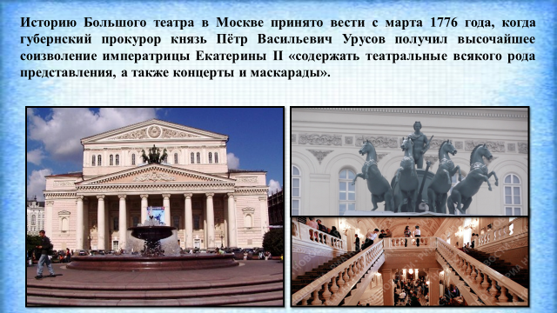
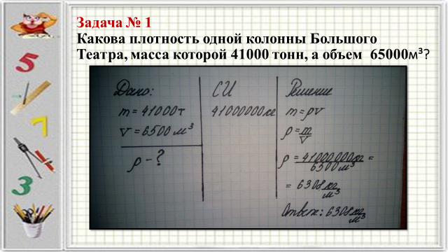
Пример оформления презентации представлен ниже.
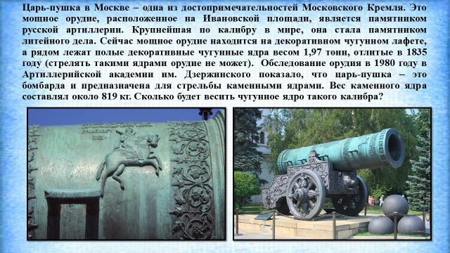
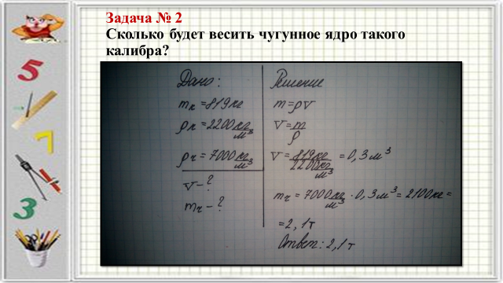
информации
www.ru.wikipedia.ru
https://www.google.r

Инженерно-технические проекты
Эти проекты отличает чётко обозначенный с самого начала результат деятельности учеников, который обязательно ориентирован на технические интересы самих участников. Такой проект требует хорошо продуманной структуры, даже сценария всей деятельности его участников с определением функции каждого из них, чёткие результаты совместной деятельности и участия каждого в оформлении конечного продукта. Здесь особенно важна хорошая организация координационной работы в плане поэтапных обсуждений, корректировки совместных индивидуальных усилий, в организации полученных результатов, а также организация систематической внешней оценки проекта.
Автор проекта: Сезин Даниил
Название проекта: «Электроскоп»
Тип проекта: инженерно-технический; монопроект; индивидуальный, средней продолжительности.
Жанр исполнения: действующая модель.
Цель проекта: изготовить действующую модель электроскопа для демонстрации образования электрического заряда.
Задачи:
1.Оотобрать информацию об электроскопе из различных источников;
2.Составить схему для изготовления модели;
3.Отобрать материал для проектирования;
4.Собрать электроскоп, проверить на работоспособность, составить паспорт изобретения.
Ход работы
Информационный материал по теме «Электроскоп»
ПАСПОРТ ИЗОБРЕТЕНИЯ
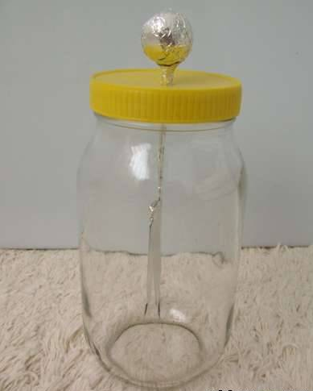
«ЭЛЕКТРОСКОП»
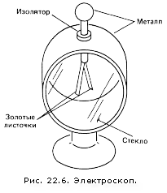
Внешний вид прибора Схема изготовления

Автор проекта | Сезин Даниил
Класс | 7-Г
Руководитель | Толстых Е.В.
Название проекта | Электроскоп
Основные операции и материал | В стеклянный сосуд, плотно закрытый крышкой, поместить проволоку с металлическим шариком на конце. Шарик обмотать фольгой. К нижнему концу стержня прикрепить листочки из фольги.
Инструменты | Ножницы
Принцип действия | Принцип действия электроскопа основан на том, что на одноименно заряженные тела действуют силы взаимного отталкивания.
Практическая ценность | Модель электроскопа можно использовать для демонстрации электрического заряда на уроках физики
Электроскоп - прибор для индикации наличия электрического заряда. Принцип действия электроскопа основан на том, что на одноименно заряженные тела действуют силы взаимного отталкивания. Один из вариантов простейшего электроскопа состоит из металлического стержня — электрода и подвешенных к нему двух листочков фольги. При прикосновении к электроду заряженным предметом заряды стекают через электрод на листочки фольги, листочки оказываются одноименно заряженными и поэтому отклоняются друг от друга. Для того чтобы листочки фольги не колебались от движения воздуха, их обычно помещают в стеклянный сосуд.
Источники информации
1. Перельман Я. Занимательная физика
2. Зуев П.В. Простые опыты по физике в школе и дома

Инженерно-технические проекты выполняются в основном на занятиях курса внеурочной деятельности «Инженерно-техническое проектирование». Этот курс рассчитан на 2 года обучения. В ходе проектирования гимназисты с интересом погружаются в создание продукта своей деятельности. В приложении1 представлена программа курса внеурочной деятельности «Инженерно-техническое проектирование», в приложении 2- технологическая карта занятия в рамках этого курса и паспоры приборов.
Фотоколлаж. Защита проектов на уроке физики
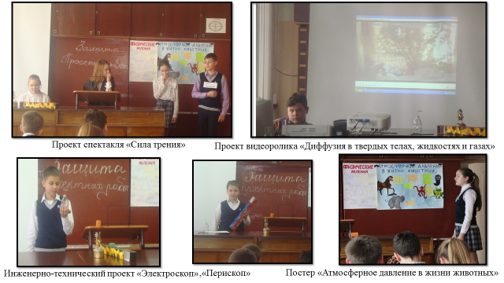

Фото. Работа над проектом на занятии курса «Инженерно-техническое проектирование»
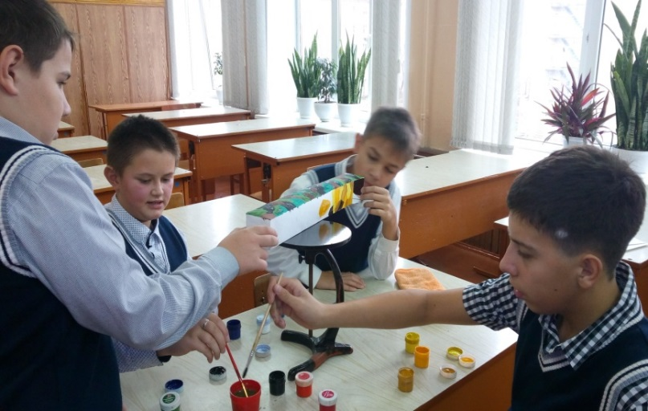

Организовать любую деятельность, в том числе и защиту проектов, без оценки невозможно, так как она является одним из компонентов деятельности, её регулятором и показателем результативности. Для определения уровня достижений обучающихся мною была разработана шкала показателей развития учебных навыков и критериев, по которым можно оценивать сформированность ключевых компетенций.
При оценивании проекта я использую рейтинговую систему оценки. Для такой оценки на учащихся составляется матрица, которая включает критерии рейтингового оценивания. Каждый критерий оценивается определенным количеством баллов. Общая оценка формируется из суммы набранных баллов.
Таблица 4. Критерии оценки проектов
Способность к самостоятельному приобретению знаний и решению проблем | Умеет формулировать актуальность выбранной темы,  ставить цель | Умеет определить задачи по достижению цели | Умеет находить и обрабатывать информацию | Умеет формулировать значимость своего продукта
Сформированность предметных знаний и способов действий | Умеет раскрыть содержание работы | Умеет осуществлять контроль и самостоятельную коррекцию знаний
Сформированность регулятивных действий | Умеет самостоятельно планировать  (составлять план действий) | Умеет управлять своей познавательной деятельностью и использовать ресурсные возможности для достижения целей
Сформированность регулятивных действий | Умеет самостоятельно планировать(составлять план действий) | Умеет управлять своей познавательной деятельностью и использовать ресурсные возможности для достижения целей

Из таблицы 4 следует:
- способность к самостоятельному приобретению знаний и решению проблем, проявляется в умении поставить проблему и выбрать адекватные способы её решения, включая поиск и обработку информации, формулировку выводов, обоснование и создание модели, прогноза, макета, объекта, творческого решения и т. п. Данный критерий в целом включает оценку сформированности познавательных учебных действий;
- сформированность предметных знаний и способов действий проявляется в умении раскрыть содержание работы, грамотно и обоснованно в соответствии с рассматриваемой темой использовании имеющихся знаний и способов действий;
- сформированность регулятивных действий проявляется в умении самостоятельно планировать и управлять своей познавательной деятельностью во времени, использовать ресурсные возможности для достижения целей, осуществлять выбор конструктивных стратегий в трудных ситуациях;
- сформированность коммуникативных действий проявляется в умении ясно изложить и оформить выполненную работу, представить её результаты, аргументированно ответить на вопросы.
Используя разбаловку баллов за каждый критерий: 0 б – навык не сформирован, 1 б – навык сформирован на базовом уровне, 2 б – навык сформирован на повышенном уровне -
ранжировать проекты по количеству набранных баллов можно используя данные таблицы 5.
Таблица 5.
Количество набранных баллов | Уровень выполнения проекта
Ниже5баллов | низкий
5-14 | базовый
15-22 | повышенный
В заключении хочется сказать, что качество выполненного проекта и предлагаемый подход к описанию его результатов позволяют в целом оценить способность учащихся производить значимый для себя и для других людей продукт, наличие творческого потенциала, способность довести дело до конца, ответственность и другие качества, формируемые в гимназии.
Оценка проектной деятельности включает в себя две составляющие:
- первая (скрытый педагогический эффект) способствует формированию личностных качеств ученика, мотивации обучения, рефлексии и повышении самооценки, умение делать выбор и осмыслять последствия и результаты собственной деятельности;
- вторая (выполненный проект) направлена на оценивание объема освоенной информации (что изучено), применение в практике (как использовать, качество оформления, качество презентации проекта (как происходила защита проекта).
Применение метода проектов имеет большие преимущества. Выходя за рамки учебных программ, этот метод заставляет обучающихся обращаться не только к справочной литературе, но и к Интернет-ресурсам и к электронным источникам. А это приводит к формированию личности, обладающей информационной культурой в целом. Актуальность тем исследования, возможность ярко наглядно познакомить с результатами своих поисков широкую аудиторию позволяют организовать процесс познания. Развиваются творческие способности обучающихся. Кроме того, работа в группе над решением общей проблемы формирует личность, способную осуществлять коллективное целеполагание и планирование, распределять задачи и роли между участниками группы, действовать в роли лидера и исполнителя, координировать свои действия с действиями других членов группы, осуществлять коллективное подведение итогов, разделяя ответственность с членами команды.
3.Ожидаемые результаты реализации проектной деятельности:
-повышение качества знаний по предмету;
-формирование личности, обладающей информационной культурой в целом; формирование у обучающихся опыта самостоятельного решения познавательных, коммуникативных, рганизационных, нравственных и иных проблем, составляющих содержание образования.
4. Приложения
4.1 Рабочая программа курса внеурочной деятельности в рамках ФГОС ООО
«Инженерно-техническое проектирование»
1.Особенности инженерно-технического проектирования
в рамках реализации ФГОС ООО
Одним из основных направлений развития общего образования в соответствии с ФГОС ООО является развитие поддержки талантливых детей, поэтому выявление одаренных обучающихся через организацию внеурочной деятельности является актуальной и значимой.
Инженерно-технические проекты по физике удобно выполнять на занятиях курса внеурочной деятельности. К каждому проекту необходимо приложить информацию о приборе, назначении, возможном принципе работы. Учащиеся оценивают его разрешимость, составляют схемы, чертежи. Затем необходимо организовать этап изготовления пробных изделий, испытание на работоспособность, устранение ошибок, изготовление окончательной модели, обеспечение дизайна. На заключительном этапе работы рекомендуется оформлять документацию (паспорт действующей модели). В нем необходимо описать назначение прибора, принцип работы, расчеты параметров, полученные результаты. Лучшие работы можно отобрать для участия в конкурсах детского технического творчества.
Системная работа по созданию проектов действующих моделей будет способствовать развитию творческих способностей, обучающихся и приведёт к обогащению материально-технической базы кабинета.
Пояснительная записка
Статус документа
Программа курса «Инженерно-техническое проектирование» является средством реализации требований Стандарта к организации системно-деятельностного подхода в обучении и организации самостоятельной работы обучающихся. Программа обеспечивает развитие критического мышления в процессе достижения личностно значимой цели, представляющей для обучающихся познавательный и прикладной интерес.
Цели и задачи курса
Цель-воспитание интеллектуальной, всесторонне культурной личности, владеющей творческими умениями и навыками в усвоении общечеловеческих ценностей, склонной к овладению инженерно-техническими профессиями, с гибкой и быстрой ориентацией в конструировании и моделировании.
Достижение целей обеспечивается решением следующих задач:
1.Образовательные: способствовать самореализации кружковцев в изучении конкретных тем физики, развивать и поддерживать познавательный интерес к изучению физики как науки, знакомить учащихся с последними достижениями науки и техники, развитие познавательных интересов при выполнении экспериментальных исследований и изготовлении моделей физических устройств.
2.Воспитательные: воспитание убежденности в возможности познания физических законов, в необходимости разумного использования достижений науки и техники, воспитание уважения к творцам науки и техники, отношения к физике как к элементу общечеловеческой культуры.
3.Развивающие: развитие умений и навыков учащихся самостоятельно работать с научно-популярной литературой, умений практически применять физические знания в постановке эксперимента и инженерно-техническом проектировании, развитие творческих способностей, формирование у учащихся активности и самостоятельности, инициативы. Повышение культуры общения и поведения.
Общая характеристика курса внеурочной деятельности
Курс «Инженерно-техническое проектирование» способствует развитию и поддержке интереса учащихся к деятельности определенного направления, дает возможность расширить и углубить знания и умения, полученные в процессе учебы, и создает условия для всестороннего развития личности. Занятия кружка являются источником мотивации учебной деятельности учащихся, дают им глубокий эмоциональный заряд, способствуют развитию межпредметных связей, формируются такие качества личности, как целеустремленность, настойчивость, развиваются эстетические чувства, формируются творческие способности.
Обеспечение качества сотрудничества и учебного взаимодействия обучающихся в группе осуществляется за счёт поддержки комфортной атмосферы внутри группы, оказания помощи ученикам в проектировании моделей, проведении экспериментов, постановки опыта. Работа учителя по созданию таких условий повышает вовлеченность и заинтересованность участников группы, раскрывает их потенциал, позволяет отработать основные приёмы проектной и исследовательской деятельности, помогает обучающимся освоить новые модели поведения, систематизировать знания, изменить отношение к различным аспектам своей деятельности.
Актуальность программы. Воспитание творческой активности учащихся в процессе изучения ими физики является одной из актуальных задач, стоящих перед учителями физики работающим в инновационном режиме в современной школе. Основными средствами такого воспитания и развития способностей учащихся являются экспериментальные исследования, творческие задания, инженерно-технические проекты. Создание собственных моделей, изобретений, проектов действующих приборов способствует пробуждению и развитию у них устойчивого интереса к физике.
Новизна программы. Отличительной особенностью данной образовательной программы является направленность на формирование учебно-исследовательских навыков, различных способов деятельности учащихся для участия в выставках, защиту проектов на муниципальном и городском уровне.
Практическая направленность содержания - содержание курса обеспечивает приобретение знаний и умений, позволяющих использовать их в процессе изучения физики и в быту.
В процессе обучения решаются проблемы дополнительного образования детей:
- увеличение занятости детей в свободное время;
- организация полноценного досуга;
- развитие личности в школьном возрасте.
Виды деятельности:
- занимательные опыты и эксперименты по разным разделам физики;
- применение ИКТ;
- занимательные экскурсии в область истории физики;
- применение физики в практической жизни;
- проектирование и моделирование.
Формы организации занятий курса
- изучение материала,
- исследование,
- практикум,
- эксперимент,
- защита проекта.
Место курса в учебном плане
Курс «Инженерно-техническое проектирование» предназначен для учащихся реализующих программу ФГОС ООО. Программа кружка рассчитана на 1 час в неделю. Она включает изучение дополнительного материал по физике, адресована школьникам, интересующимся физическими опытами, конструированием, изготовлением действующих демонстрационных приборов и устройств, историей физики и мотивированным на повышение уровня общей культуры.
Образовательные результаты освоения курса
внеурочной деятельности В ходе кружковой деятельности у учащихся будут сформированы личностные, познавательные, коммуникативные и регулятивные УУД как основа учебного сотрудничества и умения учиться в общении.
Личностными результатами обучения физике в данном курсе являются:
- сформированность познавательных интересов, интеллектуальных и творческих способностей учащихся;
- убежденность в необходимости разумного использования достижений науки и технологий для дальнейшего развития человеческого общества, уважение к творцам науки и техники, отношение к физике как элементу общечеловеческой культуры;
- самостоятельность в приобретении новых знаний и практических умений;
- готовность к выбору жизненного пути в соответствии с собственными интересами и возможностями;
- мотивация образовательной деятельности школьников на основе личностно ориентированного подхода;
- формирование ценностных отношений друг к другу, учителю, авторам открытий и изобретений, результатам обучения.
Предметные результаты обучения:
- формирование представлений о системообразующей роли физики для развития науки и техники;
- приобретение опыта применения научных методов познания, наблюдения физических явлений, проведения простых экспериментальных исследований;
- понимание физических основ и принципов действия механизмов, действующих моделей;
- осознание необходимости применения достижений физики для рационального природопользования.
В процессе обучения у обучающихся формируются метапредметныеучебные действия:
Регулятивные универсальные учебные действия
Выпускник научится:
- целеполаганию, включая постановку новых целей;
- планировать пути достижения цели;
- устанавливать целевые приоритеты;
- уметь самостоятельно контролировать своё время и управлять им;
- принимать решение в проблемной ситуации на основе переговоров;
- осуществлять контроль по результату и способу действия;
- основам прогнозирования как предвидения будущих событий и развития процесса
Выпускник получит возможность научиться:
- самостоятельно ставить новые учебные цели и задачи;
- при планировании достижений цели самостоятельно, полно и адекватно учитывать условия и средства их достижения;
- выделять альтернативные способы достижения цели и выбирать наиболее эффективный способ;
- адекватно оценивать свои возможности достижения целей определённой сложности в сфере проектирования моделей действующих приборов;
- прилагать волевые усилия и преодолевать трудности и препятствия на пути достижения целей.
Коммуникативные универсальные учебные действия
Выпускник научится:
- учитывать разные мнения и стремиться к координации различных позиций в сотрудничестве;
- формулировать собственное мнение и позицию, аргументировать и координировать её с позициями партнёров в сотрудничестве при выработке общего решения в совместной деятельности устанавливать и сравнивать разные точки зрения, прежде чем принимать решения и делать выбор;
- аргументировать свою точку зрения, спорить и отстаивать свою позицию не принося вред партнёру;
- осуществлять взаимный контроль и оказывать в сотрудничестве необходимую помощь.
Выпускник получит возможность научиться:
- учитывать и координировать отличные от собственной позиции других людей в сотрудничестве;
- брать на себя инициативу в организации совместного действия;
- оказывать поддержку и содействие тем от кого зависит достижение цели в совместной деятельности; устраивать эффективные групповые обсуждения и обеспечивать обмен знаниями между членами группы для принятия эффективных совместных решений;
- осуществлять коммуникативную рефлексию как осознание оснований собственных действий и действий партнёра.
Познавательные универсальные учебные действия
Выпускник научится:
- основам реализации проектно-исследовательской деятельности;
- создавать макеты и модели действующих приборов и оборудования.
Выпускник получит возможность научиться:
- ставить и формулировать проблемы самостоятельно;
- выдвигать и обосновывать гипотезы;
- выбирать наиболее эффективные методы решения задач в зависимости от конкретных условий, контролировать и оценивать процесс и результаты деятельности;
- самостоятельно проводить эксперимент, делать выводы.
Планируемые результаты изучения курса внеурочной деятельности
Ожидаемый результат: ожидается, что к концу обучения учащиеся
- приобретут навыки постановки эксперимента;
- навыки к выполнению действующих моделей приборов;
- успешно защитят проектную работу и станут участниками выставки «Юный Кулибин»;
- разовьют творческие способности, самостоятельность и инициативность, умение работать в коллективе.
Формы подведения итогов. Выполнение учащимися индивидуального или группового проекта (создание модели, действующего устройства, прибора). Выставка работ. Защита проектов.
Тематическое планирование курса
«Инженерно-техническое проектирование»

Содержание курса | Характеристика основных видов деятельности учащихся
7 класс (35 часов)
Перископ. Принцип действия перископа. Использование перископа в военном деле. Сборка перископа.  Линзы. Виды линз. Использование линз. Оптические явления. Изготовление модели линзы.  Электрические явления. Электроскоп. Принцип действия электроскопа. Изготовление электроскопа.  Электрофорная машина и принцип её действия. Изучение принципа действия электрофорной машины. Изготовление модели электрофорной машины.  Электромагнитные явления. Электромагнит. Сборка электромагнита и испытание его в действии.  Магнитное поле. Изучение магнитных полей.  Мотор. Создание модели простейшего мотора.  Предохранители. Использование предохранителей в быту. Создание простейшего плавкого предохранителя  Электромагнитный генератор. Создание модели простейшего электромагнитного генератора  Тепловые двигатели. Принцип действия тепловых двигателей. Создание модели паровой турбины.  Двигатель Стирлинга. Изучение принципа действия двигателя Стирлинга. Изготовление модели двигателя Стирлинга.  Реактивное движение. Особенности реактивного движения. Изготовление реактивной тележки для демонстрации реактивного движения.  Реактивный двигатель. Создание простейшего реактивного двигателя «Сегнерово колесо».  Инерция. Инертность. Создание конструкции для демонстрации свойства инертности тела.  Электропроводность различных тел. Проектирование устройства для определения теплопроводности различных тел.  Колебания. Свободные и вынужденные колебания. Изготовление модели маятника.  Проектирование модели очистителя воздуха.  Космические спутники Земли. Проектирование космического спутника Земли  Лазер. Оптические явления. Проектирование и сборка лазерной установки. | Проектировать и собирать модель перископа. Объяснять принцип его действия, пользуясь законами физики.  Различать виды линз. Изготавливать линзы. Измерять оптическую силу линзы.  Наблюдать явления электризации тел при соприкосновении. Объяснять явления электризации тел и взаимодействия электрических зарядов. Конструировать действующую модель электроскопа и объяснять принцип его действия.  Объяснять принцип действия электрофорной машины. Проектировать и изготавливать действующую модель электрофорной машины.  Экспериментально изучать электромагнитные явления. Собирать электромагнит и испытывать его в действии.  Создавать простейшие модели электротехнических устройств, изучать их принцип действия и объяснять их использование в быту.  Изучать устройство и принцип действия тепловых машин: паровой турбины, двигателя Стирлинга. Конструировать модели тепловых двигателей.  Изучать принцип действия реактивных двигателей. Проектировать и создавать устройства для демонстрации реактивного движения.  Наблюдать и описывать физические явления, объяснять понятия: инерция и инертность  Изучать явление электропроводности  Проектировать модель для демонстрации электропроводности различных материалов.  Объяснять процесс колебания маятника. Различать свободные и вынужденные колебания. Конструировать модель маятника.  Экспериментально проверять закон отражения света.получать фигуры Лиссажу с помощью лазерной установки.  Собирать и испытывать электрическую цепь.  Исследовать модели на работоспособность
8 класс (35 часов)
Гидродинамика. Изучение принципа действия гидравлической машины. Проектирование действующей модели гидравлического экскаватора. Практикум по созданию гидравлического экскаватора.  Изучение законов сохранения импульса и энергии. Проектирование модели маятника Ньютона. Создание модели маятника Ньютона. Создание модели картофельной пушки.  Технические устройства, основанные на использовании законов механики  Центробежные механизмы. Подъёмная сила. Энергия движения газа. Изучение принципа действия домкрата  Элементы теплотехники. Изучение принципа действия двигателя внутреннего сгорания. Практикум по усовершенствованию двигателя Стирлинга. Изучение вопросов электронной техники. Устройство, характеристики и применение вакуумного диода. Изготовление гирлянды из светодиодных лампочек.  Изучение технических устройств, основанных на использовании колебательных и волновых процессах. Механические колебания и их роль в технике. Технические применения ультразвука. Ультразвуковые методы в промышленности. Изучение принципа работы генератора и двигателя постоянного тока. Практикум по созданию простейшего электромагнитного генератора. | Изучать принцип действия гидравлической машины. Проектировать и изготавливать простейший гидравлический экскаватор.  Изучать законы сохранения импульса и энергии. Проектировать и создавать модель маятника Ньютона. Конструировать модель картофельной пушки.  Изучать принцип действия устройств, основанных на использовании законов механики.  Изучать вопросы электронной техники. Собирать и испытывать электрическую цепь.  Изучать технические устройства, основанные на использовании колебательных и волновых процессах.  Изучать принцип работы генератора и двигателя постоянного тока. Конструировать простейшую модель электромагнитного генератора.  Исследовать модели на работоспособность
Формы организации занятий
- лекционные занятия,
- исследование,
- практикум,
- эксперимент,
- защита проекта.
Образовательные ресурсы к курсу
1.Стандарт основного общего образования второго поколения (Электронный ресурс)/ Федеральный Государственный образовательный стандарт/ Институт стратегических исследований РАО.-Электронные данные-М.:Просвещение.2013.
2.С.В.Третьякова, А.В. Иванов. Сборник программ. Исследовательская и проектная деятельность. Серия «Работаем по новым стандартам».-М.:Просвещение,2014.
3.Большая книга экспериментов для школьников/под редакцией АнтонеллыМейяни.-М.:ЗАО»РоСМЭН-ПРЕСС»,2012.
4.Глазунова А.Т. Техника в курсе физики.-М.:Просвещение,2000

Календарно-тематическое планирование
курса внеурочной деятельности
«Инженерно-техническое проектирование»
7 класс
Количество часов: в неделю 1 ч., всего 35 ч.
№  урока | Тема занятия | Кол-во часов | Дата по плану | Дата по факту | Причины коррекции
1. | Вводное занятие. Инструктаж по охране труда на занятиях кружка. Планирование работы кружка | 1
2. | Создание модели перископа | 1
3. | Линзы. Создание моделей линз разных видов | 1
4. | Электрические явления. Создание модели электроскопа | 1
5. | Тепловые явления. Создание термоса | 1
6. | Виды энергии. Создание накопителя энергии | 1
7. | Электромагнитные явления. Создание простейшего электромагнита | 1
8. | Магнитное поле. Изучение магнитных полей.Электромагнит. Сборка электромагнита и испытание его в действии | 1
9. | Создание модели простейшего мотора | 1
10. | Создание простейшего плавкого предохранителя | 1
11. | Создание модели простейшего электромагнитного генератора | 1
12. | Практикум по созданию электромагнитного генератора | 1
13. | Тепловые двигатели. Проектирование модели паровой турбины | 1
14. | Практикум по созданию паровой турбины | 1
15 | Изучение принципа действия двигателя Стирлинга | 1
16. | Практикум. Изготовление модели двигателя Стирлинга | 1
17. | Реактивное движение. Моделирование реактивной тележки для демонстрации реактивного движения | 1
18. | Создание простейшего реактивного двигателя «Сегнерово колесо» | 1
19. | Инертность. Создание конструкции для демонстрации свойства инертности тела | 1
20. | Практикум по созданию устройства для демонстрации инертности тел | 1
21. | Теплопроводность. Проектирование устройства для определения теплопроводности различных тел. | 1
22. | Практикум по созданию устройства для определения теплопроводности различных тел. | 1
23. | Колебания. Проектирование маятника Ньютона | 1
24. | Практикум. Изготовление модели маятника | 1
25. | Проектирование модели очистителя воздуха | 1
26. | Создание очистителя воздуха | 1
27. | Космические спутники Земли. Проектирование космического спутника Земли | 1
28. | Практикум по созданию модели космического спутника. | 1
29. | Практикум. Сборка простейших электрических цепей | 1
30. | Практикум. Сборка простейших электрических цепей | 1
31. | Практикум. Сборка простейших электрических цепей | 1
32. | Практикум. Сборка простейших электрических цепей | 1
33. | Выставка работ | 1
34. | Защита проектов | 1
35. | Защита проектов | 1

Календарно-тематическое планирование
курса внеурочной деятельности
«Инженерно-техническое проектирование»
8 класс
Количество часов: в неделю 1 ч., всего 35 ч.

№ урока | Тема занятия | Кол-во  часов | Дата по плану | Дата  по факту | Причины коррекции
1. | Вводное занятие. Инструктаж по охране труда на занятиях кружка. Планирование работы кружка | 1 | 2.09 | 2.09
2. | Гидродинамика. Изучение принципа действия гидравлической машины | 1 | 9.09 | 9.09
3. | Проектирование действующей модели гидравлического экскаватора | 1 | 16.09 | 16.09
4. | Практикум по созданию гидравлического экскаватора | 1 | 23.09 | 23.09
5. | Практикум по созданию гидравлического экскаватора | 1 | 30.09 | 30.09
6. | Изучение законов сохранения импульса и энергии | 1 | 7.10 | 7.10
7. | Проектирование модели маятника Ньютона | 1 | 14.10 | 14.10
8. | Практикум по созданию модели маятника Ньютона | 1 | 21.10 | 21.10
9. | Практикум по созданию модели маятника Ньютона | 1
10. | Практикум по созданию картофельной пушки | 1 | 28.10 | 28.10
11. | Практикум по созданию картофельной пушки | 1
12. | Технические устройства, основанные на использовании законов механики | 1
13. | Центробежные механизмы | 1
14. | Подъёмная сила. Энергия движения газа | 1
15 | Изучение принципа действия домкрата | 1
16. | Элементы теплотехники | 1
17. | Изучение принципа действия двигателя внутреннего сгорания | 1
18. | Практикум по созданию двигателя Стирлинга | 1
19. | Практикум по созданию двигателя Стирлинга | 1
20. | Практикум по созданию двигателя Стирлинга | 1
21. | Изучение вопросов электронной техники | 1
22. | Устройство, характеристики и применение вакуумного диода | 1
23. | Изготовление гирлянды из светодиодных лампочек | 1
24. | Изготовление гирлянды из светодиодных лампочек | 1
25. | Изготовление гирлянды из светодиодных лампочек | 1
26. | Изучение технических устройств, основанных на использовании колебательных и волновых процессах | 1
27. | Механические колебания и их роль в технике | 1
28. | Технические применения ультразвука | 1
29. | Ультразвуковые методы в промышленности | 1
30. | Изучение принципа работы генератора и двигателя постоянного тока | 1
31. | Практикум по созданию простейшего электромагнитного генератора | 1
32. | Практикум по созданию простейшего электромагнитного генератора | 1
33. | Выставка работ | 1
34. | Защита проектов | 1
35. | Защита проектов | 1

ПРИЛОЖЕНИЕ 4.2
Примеры разработок паспортов действующих приборов
РОССИЙСКАЯ ФЕДЕРАЦИЯ
ОРЛОВСКАЯ ОБЛАСТЬ
МУНИЦИПАЛЬНОЕ БЮДЖЕТНОЕ ОБЩЕОБРАЗОВАТЕЛЬНОЕ УЧРЕЖДЕНИЕ
ГИМНАЗИЯ города Ливны

303851 Орловская область Телефон: (8- 486-77) 7-39-41
г. Ливны ул. Мира, 186-А Факс (8- 486-77) 7-39-41
ИНН 5702003481 КПП 570201001 gimnasialiv@ya.ru
_____________________________________________________________________________________
ПАСПОРТ ИЗОБРЕТЕНИЯ
«ПРИБОР ДЛЯ ОПРЕДЕЛЕНИЯ ЭЛЕКТРОПРОВОДНОСТИ»
Внешний вид прибора
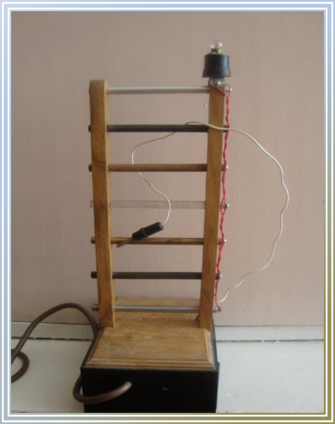

Автор
Класс
Руководитель
Наименование изобретения | Прибор для определения электропроводности
Основные операции  и материал | Сбор прибора в необходимую конструкцию с применением набора стержней из эбонита, латуни, стали, стекла, алюминия, угля, дерева; соединительные провода, выпрямитель тока, электрическая лампочка; корпус.
Инструменты | Клей, отвёртка, ножницы.
Принцип действия | Для работы прибора необходимо разработанную конструкцию включить в сеть. Далее с помощью металлического проводника, который питается током, проверяется проводимость каждого из стержней. Материал проводит электрический ток, если электрическая лампочка, соединённая с стержнем, загорается. Если свечение не наблюдается, значит исследуемый материал не проводит электрический ток.
Практическая ценность | Использование на уроках физики для определения электропроводности различных веществ
Опыты и наблюдения | Испытание устройства в действии
РОССИЙСКАЯ ФЕДЕРАЦИЯ
ОРЛОВСКАЯ ОБЛАСТЬ
МУНИЦИПАЛЬНОЕ БЮДЖЕТНОЕ ОБЩЕОБРАЗОВАТЕЛЬНОЕ УЧРЕЖДЕНИЕ
ГИМНАЗИЯ города Ливны

303851 Орловская область Телефон: (8- 486-77) 7-39-41
г. Ливны ул. Мира, 186-А Факс (8- 486-77) 7-39-41
ИНН 5702003481 КПП 570201001 gimnasialiv@ya.ru
_____________________________________________________________________________________

ПАСПОРТ ИЗОБРЕТЕНИЯ
«УСТРОЙСТВО ДЛЯ ОЧИЩЕНИЯ ВОЗДУХА»
Внешний вид прибора

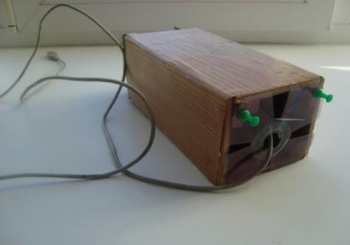

Автор
Класс
Руководитель
Наименование изобретения | Устройство для очищения воздуха на основе угольного стержня
Основные операции  и материал | Сбор прибора в необходимую конструкцию с применением корпуса из дерева, угольного стержня внутри конструкции, двух вентиляторов, провода для компьютера.
Инструменты | Ножницы, клей, кнопки, изолента.
Принцип действия | В деревянный корпус помещается угольный стержень, который является абсорбентом. В верхней части устройства помещается вентилятор, засасывающий загрязнённый воздух. В нижней части устройства устанавливается вентилятор, выводящий воздух, прошедший очищение через угольный стержень.
Практическая ценность | Использование в домашних условиях  (очищение комнаты от дыма)
Опыты и наблюдения | Испытание устройства в действии, наблюдение принципа его работы.

РОССИЙСКАЯ ФЕДЕРАЦИЯ
ОРЛОВСКАЯ ОБЛАСТЬ
МУНИЦИПАЛЬНОЕ БЮДЖЕТНОЕ ОБЩЕОБРАЗОВАТЕЛЬНОЕ УЧРЕЖДЕНИЕ
ГИМНАЗИЯ города Ливны

303851 Орловская область Телефон: (8- 486-77) 7-39-41
г. Ливны ул. Мира, 186-А Факс (8- 486-77) 7-39-41
ИНН 5702003481 КПП 570201001 gimnasialiv@ya.ru
____________________________________________________________________________________

ПАСПОРТ ИЗОБРЕТЕНИЯ
«ЭЛЕКТРОМАГНИТНЫЙ ГЕНЕРАТОР»
Внешний вид прибора
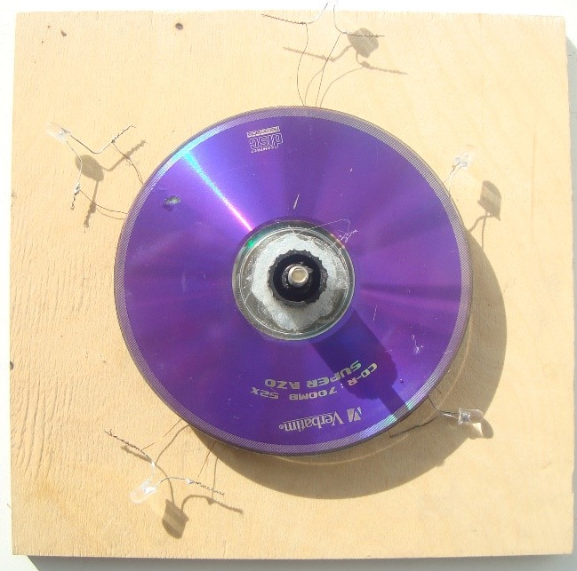

Автор
Класс
Руководитель
Наименование изобретения | Простейший магнитный генератор
Основные операции  и материал | Сбор изобретения из деревянной подставки, двух компьютерных дисков, 4^{х}неодимовых магнитов, 5^{и} мотков медной проволоки, 4^{х} светодиодов; колпачок от зубной пасты.
Инструменты | Клей, медная проволока, лампочки светодиодные, неодимовые магниты, ножницы.
Принцип действия | При вращении верхнего компьютерного диска над нижним диском, на котором наклеены мотки из проволоки, в последнем возникает ток, который питает светодиоды. Генератор преобразовывает механическую энергию  в электрическую. Принцип действия этого простейшего генератора основан на использовании явления электромагнитной индукции
Практическая ценность | Использование на уроках физики для демонстрации получения индукционного тока.
Опыты и наблюдения | Испытание устройства в действии.
РОССИЙСКАЯ ФЕДЕРАЦИЯ
ОРЛОВСКАЯ ОБЛАСТЬ
МУНИЦИПАЛЬНОЕ БЮДЖЕТНОЕ ОБЩЕОБРАЗОВАТЕЛЬНОЕ УЧРЕЖДЕНИЕ
ГИМНАЗИЯ города Ливны

303851 Орловская область Телефон: (8- 486-77) 7-39-41
г. Ливны ул. Мира, 186-А Факс (8- 486-77) 7-39-41
ИНН 5702003481 КПП 570201001 gimnasialiv@ya.ru___________________________________________________________________

ПАСПОРТ ИЗОБРЕТЕНИЯ
«ЭЛЕКТРОФОРНАЯ МАШИНА»
Внешний вид прибора
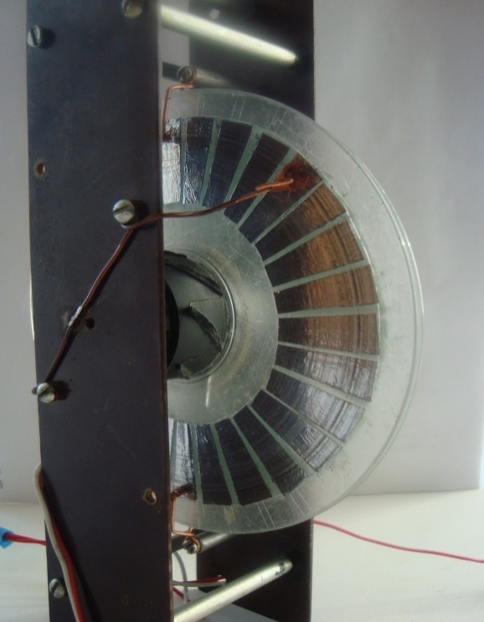

Автор
Класс
Руководитель
Наименование изобретения | Электрофорная машина
Основные операции  и материал | Сбор изобретения из двух зачищенных, обработанных спиртом компьютерных дисков, на которые секторами наклеен алюминиевый скотч; многожильный провод для щёток. В качестве держателей щёток используется медный провод диаметром 1 мм. У двух кулеров обрезаем лопасти и приклеиваем двигатели к дискам.
Инструменты | Клей, ножницы
Принцип действия | Щётки, касаясь обкладок движущихся дисков, вырабатывают статическое электричество. Зазор между дисками должен быть минимальным, так как от этого зависит КПД устройства
Практическая ценность | Использование на уроках физики для демонстрации электрических явлений
Опыты и наблюдения | Испытание устройства в действии.
РОССИЙСКАЯ ФЕДЕРАЦИЯ
ОРЛОВСКАЯ ОБЛАСТЬ
МУНИЦИПАЛЬНОЕ БЮДЖЕТНОЕ ОБЩЕОБРАЗОВАТЕЛЬНОЕ УЧРЕЖДЕНИЕ ГИМНАЗИЯ города Ливны

303851 Орловская область Телефон: (8- 486-77) 7-39-41
г. Ливны ул. Мира, 186-А Факс (8- 486-77) 7-39-41
ИНН 5702003481 КПП 570201001 gimnasialiv@ya.ru
_____________________________________________________________________________________

ПАСПОРТ ИЗОБРЕТЕНИЯ
«ЛАЗЕРНАЯ УСТАНОВКА»
Внешний вид прибора
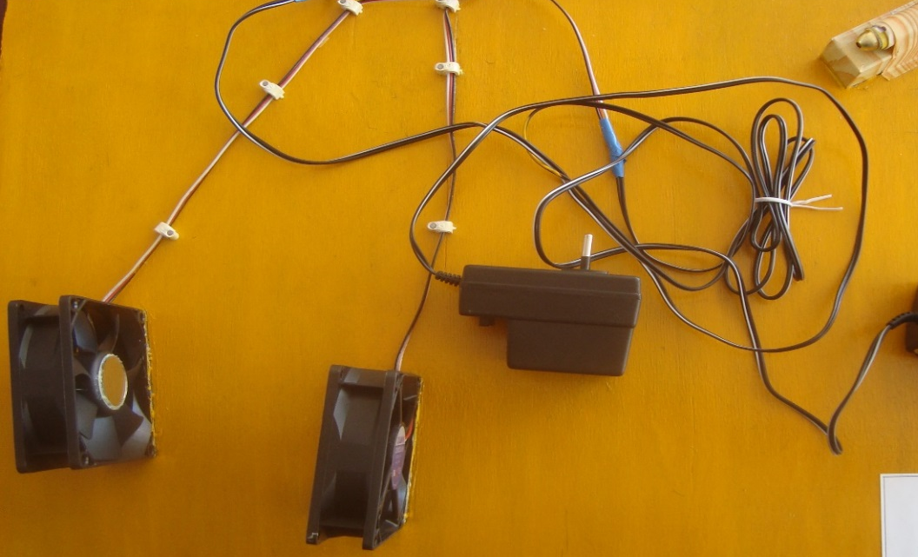

Автор
Класс
Руководитель
Наименование изобретения | Лазерная установка
Основные операции  и материал | Сбор устройства из куска фанеры, двух кулеров и зеркал, блок питания с переменными резисторами. При остановленных вентиляторах располагаем указку так, чтобы соблюдались три условия: оптическая ось указки должна быть на той же высоте, что и центры зеркал; луч ее падал в центр первого зеркала, а луч, отраженный от центра первого зеркала, падал в центр второго зеркала. Сделать это весьма просто, если помнить правило: угол падения равен углу отражения.
Инструменты | Клей, ножницы.
Принцип действия | Частота вращения каждого кулера регулируется отдельно своим переменным резистором. При различных соотношениях частот вращения электродвигателей на экране получаются различные геометрические фигуры
Практическая ценность | Использование на уроках физики для демонстрации фигур Лиссажу
Опыты и наблюдения | Испытание устройства в действии.
РОССИЙСКАЯ ФЕДЕРАЦИЯ
ОРЛОВСКАЯ ОБЛАСТЬ
МУНИЦИПАЛЬНОЕ БЮДЖЕТНОЕ ОБЩЕОБРАЗОВАТЕЛЬНОЕ УЧРЕЖДЕНИЕ ГИМНАЗИЯ города Ливны
303851 Орловская область Телефон: (8- 486-77) 7-39-41
г. Ливны ул. Мира, 186-А Факс (8- 486-77) 7-39-41
ИНН 5702003481 КПП 570201001 gimnasialiv@ya.ru
____________________________________________________________________________________
ПАСПОРТ ИЗОБРЕТЕНИЯ
«ПАРОВАЯ ТУРБИНА»
Внешний вид прибора
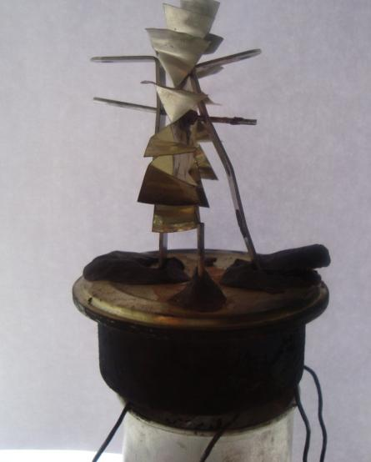

Автор
Класс
Руководитель
Наименование изобретения | Паровая турбина
Основные операции  и материал | Сбор конструкции. Из жестяных крышек от банок вырезаем два кружочка. Один подгоняем под размер консервной банки, которая будет паровым котлом, а другой паровой турбиной. Длинную заклепку, которая будет форсункой, с одной стороны обстучать молотком и уменьшить диаметр до 0.6-0.7мм.Припаиваем крышку к банке. Для изготовления турбины делим крышку сначала на 4 части, потом каждую четвертинку на 2 части, и каждую дольку на пополам. Надрезаем дольки примерно до середины радиуса. Загибаем лопатки турбины плоскогубцами. В центр припаиваем головку заклепки. Держатель турбины выгибаем из жестяной полоски в виде буквы «П». Впаиваем турбину в держатель .Припаиваем держатель с турбиной к крышке над форсункой.
Инструменты | Жидкая спайка, плоскогубцы, ножницы, молоток, нож
Принцип действия | При истечении пара из форсунки его потенциальная энергия преобразуется в кинетическую, которая передается на рабочие лопатки и преобразуется в механическую работу. Происходит вращения вала турбины.
Практическая ценность | Использование на уроках физики для изучения принципа действия паровой турбины
Опыты и наблюдения | Испытание устройства в действии.

ПРИЛОЖЕНИЕ 4.3 Таблица мониторинга деятельности учащихся на занятиях курса
«Инженерно-техническое проектирование»
№ | Список учащихся | Наблюдательность | Аналитические умения | Поиск закономерностей | Сообразительность | Логика | Абстрактное мышление | Методологические умения | Неординарность  в поиске решения проблемы | Ярко выраженная лидерская позиция
1. |  | + | + | - | + | + | + | + | - | +
2. |  | + | + | + | + | + | + | + | + | +
3. |  | - | - | + | + | + | + | + | + | -
4. |  | + | + | - | + | + | + | + | + | +
5. |  | - | - | + | + | - | + | - | - | -
6. |  | - | + | + | - | - | - | + | + | +
7. |  | + | + | + | - | + | + | + | + | +
8. |  | - | + | - | + | + | + | + | + | +
9. |  | + | + | + | + | - | - | - | - | +
10. |  | + | + | + | - | + | + | + | + | +
…
 | Максимальный балл

Знаком «+» обозначаются умения, которые выявляются в ходе каждого занятия в рамках внеурочной деятельности. Затем суммируются все плюсы по одному из умений и определяется его доля относительно максимально возможного.
ПРИЛОЖЕНИЕ 4.4. Технологическая карта занятия курса
«Инженерно-техническое проектирование»
Образовательное учреждение: МБОУ Гимназия г. Ливны
Ф.И.О. учителя: Толстых Елена Владимировна
Тема занятия: «Создание модели перископа»
Цель занятия: научиться конструировать модель перископа
Задачи занятия:
- создание условий для развития познавательных интересов учащихся, умения работать в группе, в парах.
- воспитание целеустремлённости при достижении поставленной цели, ответственности за результаты своего труда, уважения к мнению товарищей.
Планируемые результаты:
Личностные:
- сформированность познавательных интересов, направленных на развитие представления о применении изготавливаемого продукта.
-понимание смысла поставленной задачи.
- сформированность умений ясно, точно, грамотно излагать свои мысли.
Метапредметные:
- умение делать анализ и отбор информации;
- умение планировать свою деятельность самостоятельно и под руководством учителя;
- умение оценивать свою работу и работу одноклассников;
- умение аргументировано отстаивать свою позицию, общаться и взаимодействовать друг с другом.
Предметные:
ученик должен знать:
- что такое перископ, где его используют, этапы его изготовления, принцип работы, на каких физических явлениях основано его действие.
Деятельность учителя | Деятельность учащихся |  | Планируемый результат
1 этап: мотивационный
Учитель в начале занятия организует просмотр видеосюжета, в содержании которого демонстрируются просторы моря. Из глубины водных просторов появляется перископ подводной лодки. Затем всплывает сама лодка. На материале видеосюжета учитель организует проблемный диалог, в ходе которого учащиеся сами формулируют название проекта, который они будут выполнять на занятии кружка. |  | По результатам просмотра видео учащиеся делают предположения о проекте над которым им придётся трудиться |  | Приходят к пониманию того, где используется перископ.
2 этап: постановка проблемы и пути её решения
Учитель ведёт диалог у учащимися, поясняет, отвечает на вопросы. | Учащиеся работают с информацией о перископе, изучают инструкцию по его изготовлению, делают предположения о материале из которого будет изготавливаться модель. Выясняют с какими трудностями они могут столкнуться в ходе работы над проектом и предполагают пути преодоления этих трудностей. |  | Приобретают знания о перископе. Узнают об особенностях его изготовления. Умеют находить путь решения проблемы.
3 этап: деятельностный
Контролирует деятельность учащихся, по необходимости оказывает помощь в сборке устройства и установлении зеркал перископа под углом 45 градусов к основе. | Занимаются созданием корпуса перископа, производят. Занимаются установкой системы зеркал. |  | Умеют изготавливать действующую модель перископа, понимают принцип его действия
4 этап: систематизация знаний и умений
Помогает в заполнении паспорта. Комментирует, поясняет. | Учащиеся заполняют паспорт модели перископа. В нем указываются название модели, оборудование, материал для изготовления, основные операции и принцип действия, практическая значимость конструкции |  | Умеют систематизировать полученные знания
5 этап: рефлексивно – оценочный
Учитель помогает учащимся оценить свою активность, приобретенные знания, закрепить алгоритм действий и поставить себе оценку. Благодарит за продуктивную работу. | Учащиеся осмысливают результаты своей деятельности, оценивают свою работу и работу группы. |  | Умеют проанализировать, чему научились на занятии, с какими трудностями столкнули в ходе проектирования модели перископа, поставить перед собой задачи на будущее.

Информационный материал по теме «Перископ»

Перископом - оптический прибор, представляющий собой зрительную трубу с системой зеркал. Он позволяет вести наблюдение из укрытий, убежищ, броневых башен, рубок, танков, подводных лодок.
Перископ является обязательным прибором любой подводной лодки. Появление новых технических средств наблюдения на подводных лодках — радиолокации и гидроакустики — не заменило перископа. Эти средства дополнили его, особенно в условиях плохой видимости (туман, дождь, снег).
С помощью перископа командир подводной лодки определяет направление (пеленг) с подводной лодки на цель, курсовой угол корабля противника, расстояние до цели, скорость, а также момент торпедного залпа.
Чтобы противник не заметил перископ, габариты его выступающей из-под воды головки должны быть минимальными. Но для успешного наблюдения за воздушными целями головку перископа вынужденно делают утолщенной, чтобы можно было разместить в ней необходимую оптику зенитного наблюдения. Поэтому в настоящее время на подводной лодке устанавливают два перископа: перископ атаки (командирский) и зенитный.
Схема изготовления перископа
линия сгиба
зеркало

линия сгиба

зеркало

Зеркала устанавливаются под углом 45 градусов к основе.

Список используемой литературы

1.Зачёсова Е.В. Метод учебных проектов. Образовательная технология XXI века - [Электронный ресурс]. – Режим доступа: http://doob-054.narod.ru/animals.html/

2.Пахомова Н.Ю. Проектное обучение — что это?/ Н.Ю.Пахомова // Методист, 2004– №

